Муниципальное бюджетное общеобразовательное учреждение
« Основная общеобразовательная школа с. Гвардейское
Красноармейского района Саратовской области»

« Самое ценное и дорогое на свете»

(День Матери)

Провела
Разина Ольга Александровна

2016 - 2017 учебный год

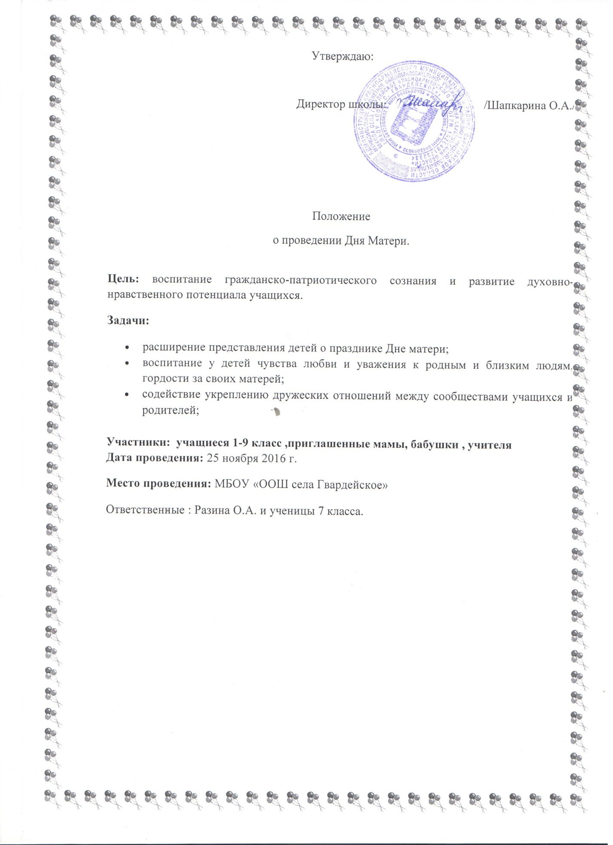

Сценарий праздничной концертной программы, посвящённой Дню Матери.

« Самое ценное и дорогое на свете»

Концерт начинается с показа презентации и чтения притчи.

Презентация « За день до своего рождения ребенок спросил...» ученица 8 класса читает « Притчу о матери»

Под медленную спокойную музыку ведущая читает стихотворение С.Есенина.

Ведущая1: Дождь в окошко стучит, как замерзшая птица.
Но она не уснет, продолжая нас ждать.
Я сегодня хочу от души поклониться
Нашей женщине русской по имени МАТЬ!
Той, которая жизнь подарила нам в муках,
Той, что с нами порой не спала по ночам,
Прижимали к груди ее теплые руки,
И молилась за нас всем святым образам.
Той, которая Бога просила о счастье
За здоровье своих дочерей, сыновей.
Каждый новый наш шаг для нее был как праздник,
И больнее ей было от боли детей.
Из родного гнезда вылетаем, как птицы,
Поскорее нам хочется взрослыми стать.
Я сегодня хочу до земли поклониться
Нашей женщине русской по имени МАТЬ!
Ведущая2: Добрый день милые, нежные, ласковые, заботливые мамы и бабушки! Как было бы хорошо, если бы мамы слышали такие слова ежедневно! Но порой мы с грустью замечаем, что если в детстве сын или дочь не заснёт, пока не поцелует, не обнимет мамочку, то с годами у них появляется сдержанность, а иногда и резкость.
Я верю, что все женщины прекрасны
И добротой своею и умом
Ещё весельем, если в доме праздник
И верностью, когда разлука в нём.
Не их наряды и не профиль римский
Нас покоряет женская душа
И молодость её и материнство
И седина, когда пришла пора.
Женщина – это великое слово. В ней чистота девушки, самоотверженность подруги, подвиг матери.
Женщина – это хранительница семейного очага. У неё есть важная и ответственная обязанность – быть душою семьи, нести свет и тепло.
Для всех мам звучит эта песня « Мама к тебе одной навстречу» в исполнении Теребрюховой Евгении и Обуховой Дианы.
Ведущий 1:
На белом свете есть слова, которые мы называем святыми. И одно из таких святых, теплых ласковых слов — это слово «МАМА». Сколько доброты, заботы, покоя, надежды в этом слове!
Ведущий 2:
Мама. С этим словом дети рождаются на свет и сквозь года несут в сердце ту любовь, которая зародилась еще в утробе.
Ведущий1: Вы, конечно, не помните самую первую встречу с мамой. Как она обрадовалась, когда увидела вас! Как счастливо светились ее глаза! На вашей ручке был привязан номерок из пленки. На нем были написаны фамилия, число, месяц, год вашего рождения.
Ведущий 2:
Тогда ваша мамочка первый раз взглянула на своего малыша – и поняла, что ее ребенок – самый лучший, самый красивый и самый любимый. Сейчас мы выросли, но мама любит нас все так же крепко и нежно.
Ведущий1: Дети -самое дорогое для матери. Счастье матери -это счастье ее детей. Она бывает строгой, взыскательной, потому что чувствует большую ответственность за сына или дочь, желает им добра. Мать- первый учитель и друг ребенка.
Ведущий2: Мамы будут любить нас ровно столько, сколько будут жить на свете – помните об этом всегда! И сколько бы вам не было лет – 5 или 50, вам всегда будет нужна мама, ее ласка, ее взгляд. И чем больше ваша любовь к маме, тем радостнее и светлее жизнь!
Ведущая 1: Для мамы самое дорогое это ее дети. Она старается быть незаметной, чтобы заметили вас и вы пошли по жизни твердо, честно и удачно. Жизнь есть жизнь и вот уже совсем скоро разлетитесь вы как птенцы из родного гнезда, но помните…
Ч те ц. 1 Не обижайте матерей.
На матерей не обижайтесь.
Перед разлукой у дверей
Нежнее с ними попрощайтесь.
И уходить за поворот
Вы не спешите, не спешите
И ей, стоящей у Ворот,
Как можно дольше помашите.
Вздыхают матери в тиши,
В тиши ночной, в тиши тревожной.
Для них мы вечно малыши,
И с этим спорить невозможно.
Так будьте чуточку добрей,
Опекой их не раздражайтесь,
Не обижайте матерей,
На матерей не обижайтесь...

Песня «Мама я очень тебя люблю» в исполнении Обуховой Дианы
Ведущий 1:
А что такое мама в сознании их собственных детей? Давайте же поскорее узнаем! Приглашаем учеников начальных классов.
Ребенок 1
Что такое мама?
Это яркий свет,
Это много знаний,
Ужин и обед!
Ребенок 2
Что такое мама?
Веселье, радость, смех!
Мама как сердечко,
Ведь сердце есть у всех!
Ребенок 3
Что такое мама?
Это как стена,
Защитит от драмы
Папу и меня!
Ребенок 4
Что такое мама?
Это гордость, честь!
Но это не реклама,
Это то, что есть!
Ребенок 5
Что такое мама?
Это все на свете!
Мам мы поздравляем,
С любовью, ваши дети!
Сценка « Разговор детей» - исполняют ученицы 6,8 класса.
Ведущий2:
С матери начинается род человеческий, и матерью он продолжается. Мать и дитя – это две неразрывные нити и в беде, и в радости.
Ведущий1:
Шепчет: «Мама!» – ребенок обласканный,
Задремав у нее на руках.
Первый шаг и падение первое,
И сквозь слезы он маму зовет,
Мама – это спасение верное,
Только мама от боли спасет.
Ведущий2: Мама учит нас делать первые шаги в этом мире, раскрывать сердце добру и любви, от нее мы принимаем ценные жизненные советы в зрелые годы. Именно мамы подарили нам доверие к окружающему миру, уверенность в том, что мы любимы — бескорыстно и искренне. И за это мы бесконечно благодарны вам, дорогие мамы.
А сейчас послушайте чему же научила нас мама.
Мама учила меня уважать чужой труд:
«Если вы собрались переубивать друг друга; - идите на улицу, я только что полы вымыла»
Мама учила меня верить в бога:
«Молись, чтоб эта гадость отстиралась».
Мама учила меня мыслить логично:
«Потому что я так сказала, вот почему»
Мама учила меня думать о последствиях:
«Вот вывалишься сейчас из окна – не возьму тебя с собой в магазин!»
Мама объясняла мне причинно-следственные связи:
«Если ты сейчас не перестанешь реветь – я тебя отлуплю»
Мама учила меня преодолевать невозможное:
«Закрой рот и ешь суп»
Мама научила меня стойкости:
«Не выйдешь из-за стола, пока не доешь»
Мама учила меня не завидовать:
«Да в мире миллионы детей, которым не так повезло с родителями, как тебе»
Мама учила меня смело смотреть в будущее:
«Уж погоди, дома я с тобой поговорю»
Мама научила меня основам самолечения:
«Если не перестанешь косить глаза – на всю жизнь так и останешься»
Мама научила меня экстрасенсорике:
«Надень свитер; - я же знаю, что тебе холодно!»
Мама научила меня как повзрослеть:
«Если не будешь есть овощи – никогда не вырастешь»
Мама преподала мне основы генетики:
«Это у тебя все от отца!»
Мама научила меня высшей справедливости:
«Чтоб твои дети были такие же, как ты.
Ведущий 1:.
Все знают, что мамам нужно помогать. Их нужно любить и беречь.
Ведущий 2:
Вот–вот. А то я знаю одного мальчика, который вместо дела решил помочь маме советом.
Ведущий 1:.
Как это?
Ведущий 2:
А вот сейчас увидишь.
Сценка «Добрый совет».
Сын: Я сейчас с мамой в день праздника буду стихами разговаривать.
Входит мама с тяжёлыми сумками.
Сын:
Мне даже слов не подыскать,
Ну как ты можешь, мама,
В кошёлках тяжести таскать
По десять килограммов?
Смотрю, опять пришла чуть свет
Ты из универсама…
Мама: Так что же делать? Дай совет?
Сын: Сходи два раза, мама!
Ведущий 1:.
Да, вот так сынок! А вот еще сценка:
“Домашнее сочинение”.
Действующие лица: Ведущая, Мама, Витя.
Ведущая: Витёк склонился над столом
И сжал виски руками.
Он сочиненье пишет:
“Как я помогаю маме”.
То ручку погрызёт Витёк,
То засопит, угрюмый.
Названье есть, а дальше что?
Попробуй-ка, придумай!
Но тут из кухни мама вдруг
Негромко сына кличет:
Мама:
Витюнчик! Сбегай в магазин.
Мне соли бы и спичек.
Витя:
Что ты! Ведь я над сочиненьем бьюсь,
Ещё полно работы!
Ведущая:
Примолкла мама и сынок
В тетради вывел фразу: “Для мамы что-нибудь купить
Всегда бегу я сразу…”
Вот приоткрыла мама дверь:
Мама:
Витюня, ты мне нужен.
Я – в магазин. Почисть пока
Картошечки на ужин!
Витя:
Ещё чего?
Ведущая:
Вскричал Витёк, - Мне даже слушать тошно!
Тут – сочинение, а ты
С какой-то там картошкой…
Ведущая:
Исчезла мама. А сынок в тетради подытожил:
“Я завтрак маме сам варю. Обед и ужин – тоже..”
Витя: Пять с плюсом!..
Ведущая: …Радуется он.
Ведущая: 2
Ну, не все же ребята такие, давайте посмотрим сценку «Помощница»
Ведущая: 1
Сегодня мы еще не сказали о папах. Ведь это они – вторые половинки наших мам.

Ведущая: 1
Без их любви и внимания нет женского счастья. Поэтому им мы посвящаем наш следующий номер – «Веселые анекдоты».

Сценка «Веселые анекдоты».

(исполняется в парах в форме игры «Ручеек»)
- Папа, помоги мне решить задачу.
-А ты уже думала над ней?
- Думала.
-Ну, и что придумала?
– Что лучше спросить у знающего человека.

Ведущий. Учительница говорит Вовочке:
- Кого ты нарисовал?
- Папу.
-А что, у твоего папы волосы зеленые?
_ Нет.
- Почему же ты их сделал зелеными?
- А что, у вас есть лысая краска?

- Папа, а почему луна больше звезд?
Калачев И. А кто его знает.
- Папа, а почему солнце такое яркое?
- А кто его знает.
- А почему бывает полярная ночь?
- А кто его знает?!
- Папа, а может быть, ты устал отвечать?
- Нет-нет, сынок, спрашивай! Кто же тебе ещё, кроме отца, всё объяснит.

Ведущий. Папа звонит соседу:
- Вы сделали за сына домашнее задание по математике?
- Сделал....
- Дайте списать...

- Папа, а правда, что настоящий мужчина остается спокойным в любой обстановке?
- Правда, сынок.
- Тогда что тебе сначала показать: мой дневник или мамино новое платье?

- Ты когда, наконец, исправишь плохую отметку в журнале?
- Папа, я каждый день пытаюсь это сделать, но учительница не выпускает журнал из рук.

Ведущий1: Многие ли из нас в этот день говорят теплые слова своим мамам? Мы помним о них , когда нам становится плохо, мы вспоминаем их , когда у них день рождения, а в остальные дни? До недавних пор этот день – День матери – проходил у нас незаметно , да и в календаре он появился не так давно . Так легко ли быть матерью?

Ведущий2: Быть мамой – значит забывать о себе. С раннего утра и до позднего вечера думать о ближних и родных людях. Быть мамой – значит отдавать.

Ведущий1: Быть мамой – значит быть выносливой. Через «не могу» подниматься и убирать, готовить, мыть, стирать, даже не помышляя об отдыхе. Быть мамой – значит быть сильной.

Ведущий2: Быть мамой – значит знать ответы на все вопросы, доставать энциклопедию и по ночам читать, читать, читать… Быть мамой – значит всегда учиться.

Ведущий1: Быть мамой – значит вновь и вновь открывать сердце тому, кто делает тебе очень больно. Быть мамой значит уметь терпеть и прощать.

Ведущий2: Быть мамой – значит понимать и принимать. Это значит видеть мир глазами своего ребенка. Быть мамой – значит любить.

Ведущий1:: Будьте ласковыми, добрыми, внимательными сыновьями и дочерьми. Проявляйте любовь и благодарность к тем, кто дал вам жизнь, поставил на ноги, чьи дни и ночи были заполнены заботой о вас.
Ведущая 2: Учиться любви нам суждено всю жизнь, изо дня в день. Так у кого же учиться, как не у родной матери. Разве кто-то подарит вам еще такую искреннюю и жертвенную любовь?
Песня « Мама» в исполнении девочек 8 класса
.
Ведущий1:: Из далекой древности, из пятого века до нашей эры, греческий философ Фалес послал нам предостережение: «Помните, что дети ваши будут обходиться с вами так же, как вы обходитесь со своими родителями».
Ведущий 2: Отдать Матери должный почёт и уважение — святая обязанность каждого человека. Она любила вас несмотря ни на что, вырастила и воспитала вас, а главное вы обязаны ей добротой в своём сердце.

Ведущий1: Нас куда-то уносит стремительный век.
В суете мы порой забываем о том,
Что она- не фундамент, она- человек,
Человек, на котором держится дом.
Ведущая:
Чтобы было и в сердце и в доме светло,
На ее доброту отвечайте добром.
Пусть всегда ощущает любовь и тепло
Человек, на котором держится дом. (П.Градов)
Песня « Родной дом» исполняют ученики 6,7 класса

Ведущая 2: Прошу вас, берегите матерей.
Теплом укройте от житейской вьюги,
Их любовь во сто крат горячей,
Чем друзей и любимой подруги.
Материнской любви не объять,
И канонов я здесь не нарушу,
Коль скажу: Мать готова отдать
Свою ласку вам, нежность и душу.
Мать возьмёт на себя вашу боль,
Все терзанья, сомненья и муки!
Мать положит в дорогу хлеб – соль,
И протянет навстречу вам руки.
Пусть за шалость накажет не строго,
Только ей никогда вы не лгите!
И во имя великого Бога
Матерей своих берегите!
Не оставьте их без участья.
Сей наказ, вы запомните, дети!
Ведь не может быть полного счастья,
Если мамы не будет на свете.
Песня « Снится сон» исполняют девочки 7 класс
Ведущая 1: А наши бабушки?! Следующее наше слово благодарности адресуется вам, ласковым и заботливым! Если бы не ваши добрые и чуткие руки, разве выросли бы мы такими, какими вы нас здесь видите?
Наши бабушки! Сколько раз в жизни помогала и еще поможет нам ваша мудрость. Вы всегда дадите совет, найдете время выслушать нас…
И никогда не посоветуете плохого. Мы верим вам и любим вас. Для многих детей бабушка стала второй мамой. Пусть вам живется тихо и мирно. А мы постараемся не огорчать вас по пустякам.
Ч те ц. 4 Милая бабуля, улыбнись отважно!
И засмейся весело опять!
Живи подольше! Знаешь – нам так важно,
Что рядом с нами бабушка и мать!
В сердце мамы нежности без края,
Взгляд у мамы – солнце в небесах.
Не грусти, что инеем, родная,
Серебрится проседь в волосах.
Не считай ты на лице морщинки.
Руки стали грубыми? Не плачь!
А морщинки – это паутинки
От твоих и наших неудач.
Пожалеть и дать совет хороший –
Есть ли кто-то матери добрей?
Материнство – не из легких ноша.
Радость есть и огорченья в ней.
Повинуясь сердца повеленью.
Я в глаза, родная, посмотрю…
Опущусь тихонько на колени
И скажу тебе: «Благодарю…»
(Ребята начальной школы читают по ролям стихотворения Михаила Танича «Песня о бабушке». Ученики 2-4 класса))
1-ый чтец:
Я с бабушкой своею
Дружу давным-давно,
Она во всех затеях
Со мною заодно.
Я с ней не знаю скуки,
И все мне любо в ней,
Но бабушкины руки
Люблю всего сильней.
2-ой чтец (девочка):
Очень бабушку мою –
Маму мамину люблю!
У нее морщинок много,
А на лбу – седая прядь,
Так и хочется потрогать,
А потом поцеловать.
Может быть, и я такою
Буду доброю, седою,
Будут у меня внучатки,
И тогда, надев очки,
Одному свяжу перчатки,
А другому – башмачки.
3-ий чтец:
Если бабушка сказала:
То не трогай, то не смей,
Надо слушать, потому что
Дом наш держится на ней.
4-ый чтец:
Мы без бабушки однажды
Приготовили обед,
Сами вымыли посуду,
И с тех пор посуды нет.
3-ий чтец:
Посвящает воспитанью
Папа свой свободный день.
В этот день на всякий случай
Прячет бабушка ремень.
4-ый чтец:
Ходит в школу на собранья,
Варит бабушка бульон.
Ей за это каждый месяц
Носит деньги почтальон.
Песня « Когда приходит бабушка» исполняет Обухов Евгений 2 класс

Ведущий2: Дорогие мамы! Будьте всегда такими же красивыми и жизнерадостными, как сегодня. Низкий поклон Вам, дорогие наши, тем, кто впервые стал мамой и тем, кто выполняет эту почётную миссию не в первый раз.

Ведущий1: Только мамы нас любят не за что-то, а просто,
Только лишь потому, что мы есть, мы живем,
Только к мамам идем мы по важным вопросам,
Только им свои беды, проблемы несем.
Посвящаем мы мамам успехи, победы,
А в День Матери, в праздник сыновней любви,
Мы желаем, чтоб их миновали все беды,
Чтоб их дети им только лишь счастье несли.

Ведущий2:Мы кланяемся всем матерям за беззаветную любовь. Доброту, за руки, которые творят на Земле добро и справедливость, украшают жизнь, наполняют её смыслом, делают счастливой.

Ведущий1:Кланяемся вам, мамы, за ваш великий материнский подвиг.

Ведущий2;Кланяемся вам за вашу заботу.

Ведущий1:За понимание и терпение.

Ведущий2:За вашу сердечность и за то, что вы у нас есть.

Ведущий1:Будьте всегда красивыми и любимыми! Пусть ваши дети дарят вам силу и счастье! Жизнь продолжается, потому что на Земле есть вы!

Ведущий2.Счастливы будут матери — значит, крепкой будет семья, здоровыми — дети, благополучным — настоящее и будущее России.

Ведущий1:Мира, добра, благополучия вам, наши мамы!

Ведущий2: Милые. Дорогие, родные, счастья вам, здоровья, любви ваших детей и внуков! И пусть каждый человек до седых волос благоговейно произносит имя своей мамы и почтительно оберегает ее старость! С праздником вас, наши мамы и бабушки и низкий вам поклон!
Песня « Моя мама самая крутая» в исполнении Теребрюховой Евгении
ученицы 6 класса
Презентация « Мама первое слово…» подготовленная детьми
Танец учениц 6-7 класса

